FENSTERSYSTEM HUECK LAMBDA WS 075 IS

WICONA

Eigenschaften

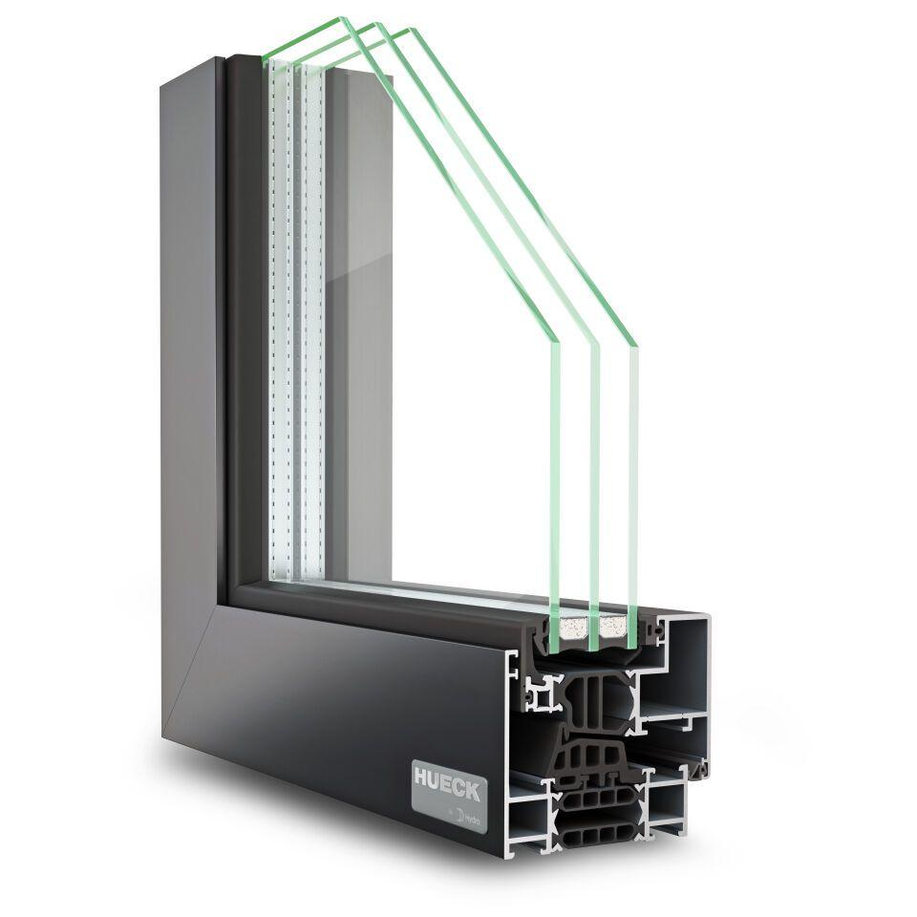

Klasse Einbruchhemmung

RC 1N, RC 2

Öffnungsart

2 Drehflügel mit Stulp, Drehflügel, Dreh-Kippflügel, Kippflügel, Kipp-vor-Dreh Flügel

Werkstoff

Aluminium

bewertetes Schalldämm-Maß Rw, R (dB)

48,00

Klasse Luftdurchlässigkeit

4 (größer 600 Pa)

Rahmendurchbiegung

B (kleiner gleich 1/200), C (kleiner gleich 1/300)

Schlagregendichtheitsklasse

9 A (600 Pa)

Windlastklasse

4 (1600 Pa)

Anzahl Flügel

1,00 - 2,00

Uf-Wert (W/(m²K))

0,89 - 2,50

Mechanische Beanspruchung

Klasse 4

Uf-Werte (W/m²K)

≥ 0.89 - 2.5

Klasse Dauerfunktion

3